社用携帯へのMy　Health　Webアプリのインストール方法

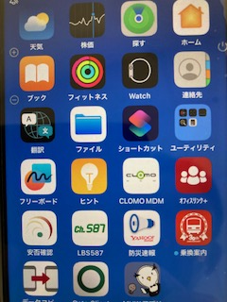　　　　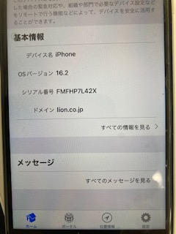　　　　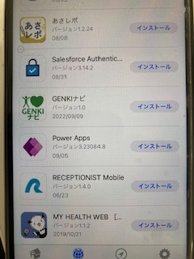

ポータルをタップ

ポータルをタップ

CLOMO　MDM

をタップ